Задача 1

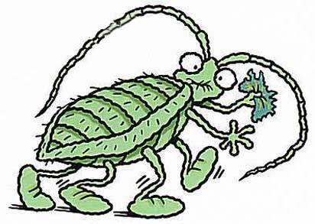
У Бэтмена дома завелись тараканы. Чтобы от них избавиться, нужно сварить специальное мегазелье. Секрет зелья в том, что сразу после кипения в него нужно добавить щепотку соли и ровно через 9 минут снять с огня. Но у Бэтмена дома только пара песочных часов: одни отсчитывают ровно 4 минуты, другие ровно семь.
Помоги Бэтмену избавиться от тараканов и придумай, как отсчитать ровно 9 минут с помощью его песочных часов, если вода уже закипела.


Задача 2

Секретный код взрывного устройства содержит 6 символов. Чтобы обезвредить взрывное устройствои спасти человечество Супермену нужно знать все символы, а он знает только пять первых. Помоги Супермену спасти человечество - нарисуй следующую фигуру кода.
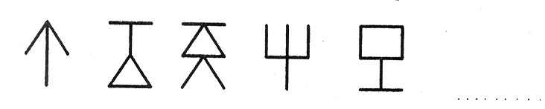

Задача 3


Однажды Бэтмен, Человек-паук и Супермен решили померяться силой. В результате один из них нечаянно уронил статую Свободы. Когда у них спросили, кто это сделал, они сказали следующее:
Бэтмен: Это не я. Это не человек-паук
Человек-паук: Это не бэтмен. Это Супермен.
Супермен: Это не я. Это бэтмен.

Известно, что один из них два раза сказал правду, один из них два раза солгал, и один из них один раз сказал правду, а второй раз солгал.
Кто уронил статую свободы?

Задача 4

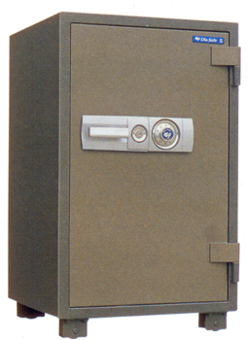
Бэтмен, Человек-паук и Супермен положили свои сбережения в три одинаковых сейфа.
У сейфа есть табло, которое изначально показывает 1.
И две кнопки: красная и синяя.
Если нажимаешь на красную кнопку, результат на табло умножается на 2.
Если нажимаешь на синюю кнопку, к результату на табло прибавляется единица.
На какие кнопки в какой последовательности должен нажимать каждый из героев, чтобы забрать свои деньги, если они задали следующие шифры для своих сейфов:
У бэтмена – 5.
У Человека-паука – 50.
У Супермена - 99
Задача 5

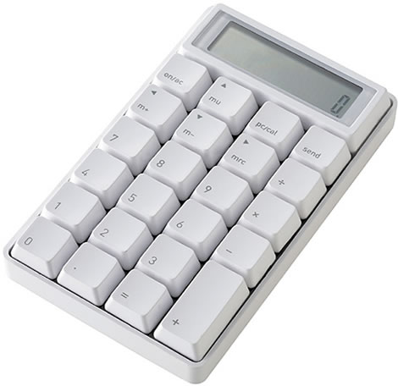
Бэтмен купил себе калькулятор для бытовых расчетов, но калькулятор оказался неисправен и при любых подсчетах показывал в результате единицу. Но Бэтмен уже позвал своих друзей похвастаться калькулятором. Как Бэтмен может расставить знаки (плюс, минус, умножить, разделить, скобки) между цифрами, чтобы результат на самом деле был равен 1.
123=1
1234=1
12345=1
123456=1
1234567=1
12345678=1

Задача 6


После того, как Бэтмена подвел калькулятор, он поспорил со своими друзьями на 100 долларов, что освоит язык программирования Паскаль за неделю. Через семь дней друзья дали ему программу, написанную на Паскале и попросили рассказать, что она делает. Как Бэтмену правильно описать, что делает программа, чтобы выиграть 100 долларов?
var
a: real;
n: integer;
sum: real;
sred: real;
min: real;
max: real;
i: integer;
begin
write('Введите количество чисел последовательности ->');
readln(n);
writeln('Вводите последовательность.');
writeln('После ввода каждого числа нажимайте <Enter>');
write('->');
readln(a);
min:=a;
mах:=а;
sum:=a;
for i:=1 to n-1 do begin
write('->');
readln(a);
sum:=sum+a;
if a < min then min:=a;
if a > max then max:=a;
end;
sred:=sum/n;
writeln(sred:6:2);
writeln(min:6:2);
writeln(mах:6:2);
end.

Задача 7



Человек-паук пригласил в гости своих друзей и заказал для них пиццу. На какое максимальное количество кусков Человек-паук может разрезать пиццу, если он сделает 10 прямолинейных разрезов ножом (резать можно не только через центр пиццы, куски могут быть разного размера).

Задача 8
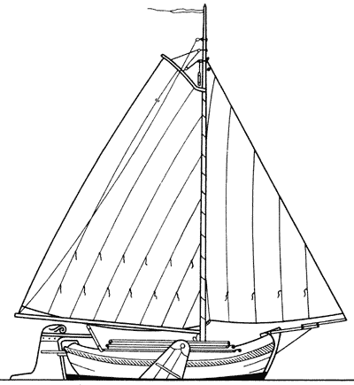

Бэтмен, Человек-паук и Супермен путешествуют со своими женами.
Им нужно перебраться через реку, но в наличии есть только лодка, которая выдерживает не более двух человек.
Жены капризничают и заявляют, что не согласны плыть в лодке с чужим мужем , а также не согласны находится на берегу в мужском окружении без собственного мужа.
Как им всем перебраться через реку?
Учитывайте, что герои не могут раскрывать перед женами свои удивительные способности и должны вести себя как обычные люди.

